实验题目： 磁阻效应及磁阻传感器的特性研究
【数据处理】
1. B<0.06T
原始数据为 电流Is=1mA
电磁铁 | InSb | B~△R/R（0）对应关系
I_{M}/mA | U_{R}/mV | B/mT | R/Ω | △R/R（0）
1.7 | 16 | 10 | 16 | 0
3.4 | 31 | 20 | 31 | 0.9375
5.1 | 46 | 30 | 46 | 1.875
6.9 | 61 | 40 | 61 | 2.8125
8.6 | 76 | 50 | 76 | 3.75
10.3 | 91 | 60 | 91 | 4.6875

可得到：
△R/R（0）_{i} | B_{i} | △R/R（0）_{i}×B_{i} | （△R/R（0）_{i}）² | B_{i}²
0 | 10 | 0 | 0 | 100
0.9375 | 20 | 9．375 | 87.89063 | 400
1.875 | 30 | 18．75 | 351.5625 | 900
2.8125 | 40 | 28．125 | 791.0156 | 1600
3.75 | 50 | 37．5 | 1406.25 | 2500
4.6875 | 60 | 46．875 | 2197.266 | 3600

以△R/R（0）为纵坐标，其余四项分别为横坐标做曲线拟合有：
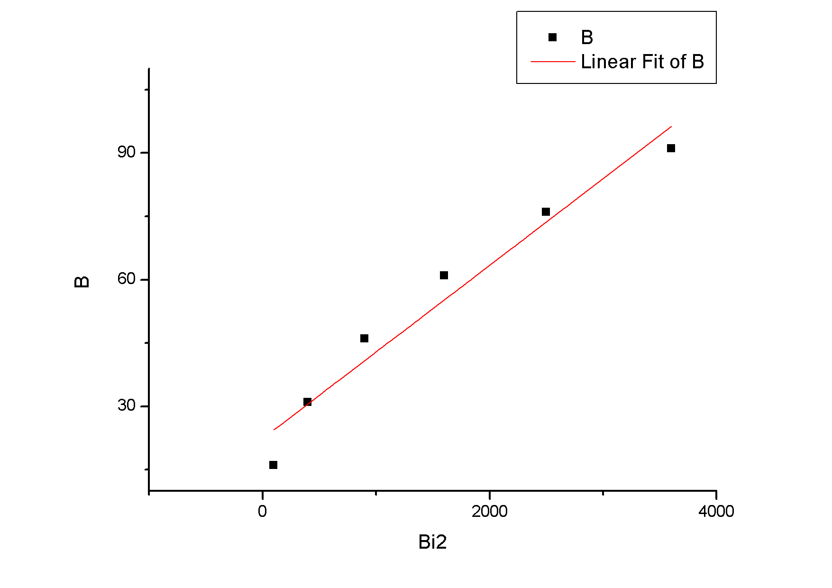

△R/R（0）--- B_{i}²
Y = A + B * X
Parameter Value Error
-------------------------------------------------------
A 22.3584 0 .01972
B1 0.02053 1.04137E-3
-------------------------------------------------------

R-Square(COD) SD N P
-------------------------------------------------------
0.94785 0.01571 -------------------------------------------------------

可知由上面拟合可知在B<0.06T时磁阻变化率ΔR/ R（0）与磁感应强度B大概成二次函数关系：△R/R（0）=0.002235+0.000021 B_{i}²

由上面拟合可知在B<0.06T时磁阻变化率ΔR/ R（0）与磁感应强度B大概成二次函数关系；

在origin中X=50时 Y=3.51
实验中 X=50时 Y=3.75
相对误差==6.4%

2. 0.06T< B原始数据为
电磁铁 | InSb | B~△R/R（0）对应关系
I_{M}/mA | U_{R}/mV | B/mT | R/Ω | △R/R（0）
91 | 10.3 | 60 | 10.3 | 4.6875
106 | 12 | 70 | 12 | 5.625
120 | 13.7 | 80 | 13.7 | 6.5
136 | 25.5 | 90 | 25.5 | 7.5
150 | 17.2 | 100 | 17.2 | 8.375
165 | 18.9 | 110 | 18.9 | 9.3125
180 | 20.6 | 120 | 20.6 | 10.25
196 | 22.3 | 130 | 22.3 | 11.25
210 | 24.1 | 140 | 24.1 | 12.125
226 | 25.8 | 150 | 25.8 | 13.125
240 | 27.5 | 160 | 27.5 | 14
255 | 29.2 | 170 | 29.2 | 14.9375
270 | 30.9 | 180 | 30.9 | 15.875

分别作y=a+b*x^c拟合和线性拟合如下图

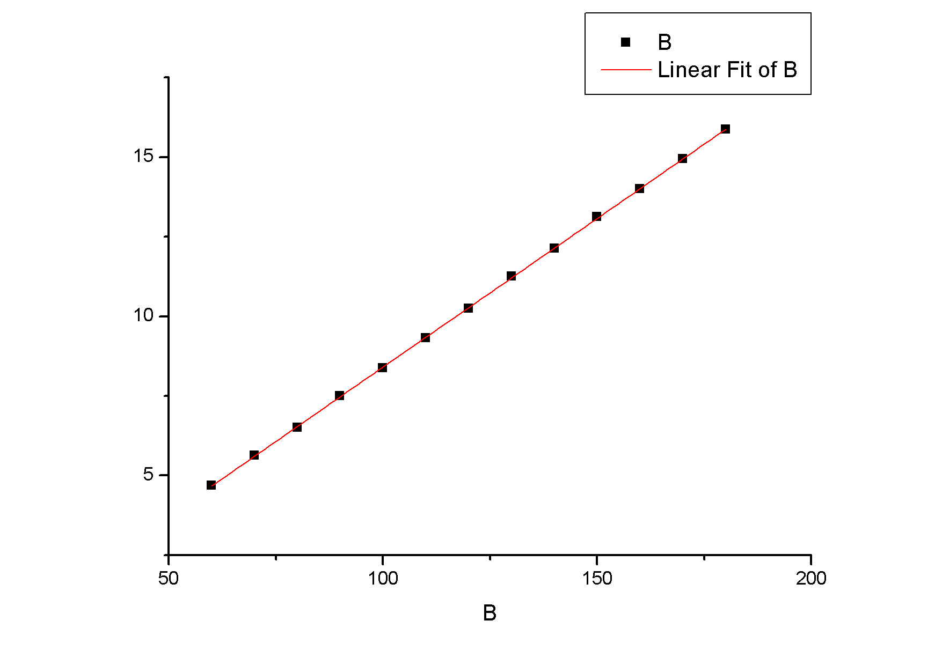

y=-0.00394+0.00005*B^1.82705

Y = A + B * X
Parameter Value Error
-------------------------------------------------------
A -0.93475 0 .00423
B1 0.09341 1.45137E-5
-------------------------------------------------------

R-Square(COD) SD N P
-------------------------------------------------------
0.99842 0.00325 14 <0.0001
-------------------------------------------------------

Y=-0.93475+0.009341B

由上面拟合可知在磁阻变化率ΔR/ R（0）与磁感应强度B大概成一次线性函数关系

在origin中X=150时 Y=13.246
实验中 X=150时 Y=13.125
相对误差==0.43%

【总结及误差分析】
本次实验探究了磁阻效应和磁阻传感器的特性，实验结果与理论相对吻合，但还存在一定误差，经过分析，认为误差主要来自以下几点：
- 从实验情况来看，U_{R}在长时间内都难以稳定，而读数时间的选择则对于实验结果有很大的影响，误差就在其间产生。
- 实验仪器在工作时很明显得对B的变化反应不够明显，读数是很粗略的，难以精确。
- 虽然两平行磁铁间磁场平行，但实际上其边缘磁场有所变化，而磁铁较小，半导体的位置也许会有影响。
【思考题】
1、磁阻效应是怎样产生的？磁阻效应和霍尔效应有何内部联系？
当半导体处于磁场中时，半导体的载流子受洛仑兹力的作用而发生偏转，在两端产生霍尔电场。如果霍尔电场作用和某一速度的载流子的洛仑兹力作用刚好抵消，则小于此速度的电子将沿霍尔电场作用的方向偏转，而大于此速度的电子则沿相反方向偏转，因而沿外加电场方向运动的载流子数量减少，此时沿电场方向的电流密度减小，电阻增大，增加了电阻，这就是横向磁阻效应。
当磁感应强度平行于电流时。若载流子的有效质量和弛豫时间与移动方向无关，纵向磁感应强度不引起载流子漂移运动的偏转。若载流子的有效质量和弛豫时间与移动方向有关，且作用力的方向不在载流子的有效质量和弛豫时间的主轴方向上，载流子的加速度和漂移移动方向与作用力的方向不相同，也可引起载流子漂移运动的偏转现象，其结果总是导致纵向电流减小而电阻增加。在磁感应强度与电流方向平行情况下所引起的电阻增加的效应，被称为纵向磁阻效应。
综上，磁阻效应是由于载流子在磁场中受到的洛仑兹力而产生的。在产生原因上它和霍尔效应是同样的。

2、实验时为何要保持霍尔工作电流和流过磁阻元件的电流不变？
因为实验要有可比性，应该是单一变量下情况的研究。而实验已经以B为变元，若再引进其他变元则有可能影响实验的准确性，可靠性。

3、不同的磁场强度时，磁阻传感器的电阻值与磁感应强度关系有何变化？
一般情况下外加磁场较弱时，电阻相对变化率ΔR/ R（0）正比于磁感应强度B的二次方；随磁场的加强，ΔR/ R（0）与磁感应强度B呈线性函数关系；当外加磁场超过特定值时，ΔR/ R（0）与磁感应强度B的响应会趋于饱和。

- 磁阻传感器的电阻值与磁场的极性和方向有何关系？

由于只要偏转就会引起电阻变大，而与方向无关，故磁阻效应对外加磁场的极性不灵敏。而其对总磁场的方向很灵敏，总磁场为外磁场与内磁场之和，而内磁场与磁阻薄膜的性质和几何形状有关。

李言
PB10206036

